Конспект НОД
В подготовительной группе по развитию речи «Овощи и фрукты» в соответствии с требованием ФГОС ДО
Воспитатель Прокуронова О.Н.

1. «Физическое развитие».
2. «Социально‐коммуникативное развитие».
3. «Познавательное развитие».
4. «Речевое развитие».
5. «Художественно‐эстетическое развитие».

Цель. Развитие всех компонентов устной речи в различных видах деятельности.

Задачи.
Образовательные: упражнять различать слова, обозначающие действие предмета;
Развивающие: способствовать развитию связной речи, зрительного внимания, речевого слуха, мышления, артикуляционной, координации речи с движением.
Воспитательные: прививать бережное отношение к природе.

Оборудование: конверты схемы, картинки овощей и фруктов, 2 корзины.

Словарная работа: огород, плоды, вкусная, садовая, сладкая, фруктовая.

Методические приёмы: рассматривание иллюстраций; выразительное чтение; составление рассказов по картинке; рисование.

1.Организационный момент.
Воспитатель:
Ребята, кто -то к нам пришел? (стук в дверь)
Ребята, посмотрите, кто это Буратино.

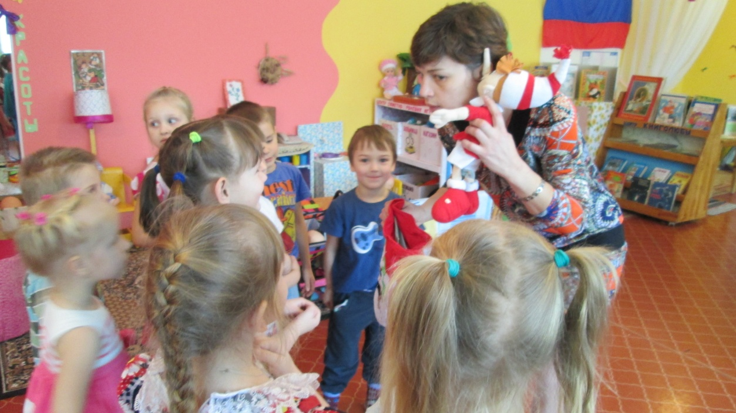
Что случилось Буратино.
Мне малыши и малышки из Солнечного города поручили перебрать фрукты овощи, и выполнить задания в конвертах, чтобы я мог рассказать об овощах и фруктах много интересного. Если я не выполню задание, малыши и малышки расскажут всем друзьям, и мне очень будет стыдно, и со мной не кто, не будет дружить.
Ну что поможем Буратино?
Давай Буратино свой мешочек. Садись и слушай сколько интересного мы тебе расскажем об овощах и фруктах.
Дети рассказываю: где растут фрукты, овощи. Чем занимаются люди в огородах и садах. Какая польза во фруктах и овощах.
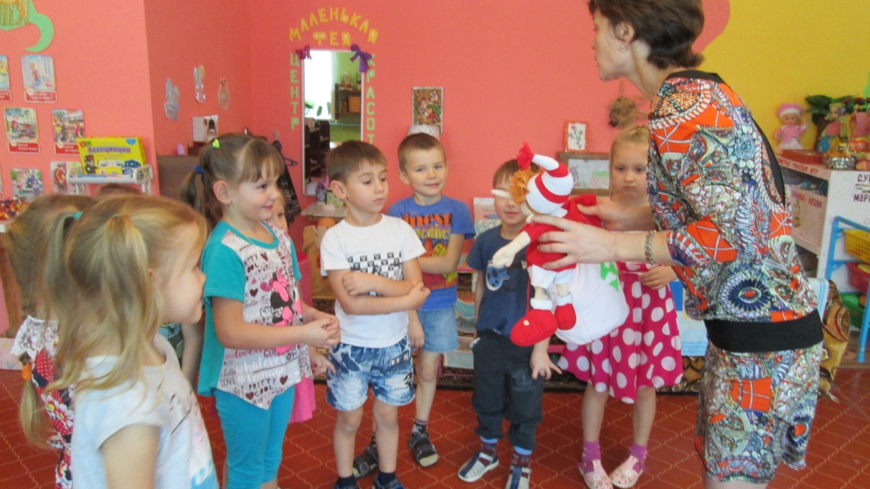

1.Воспитатель: мне кажется мы не все рассказали Буратино и не все задания выполнили! (в мешке конверты которые дети достают по одному).
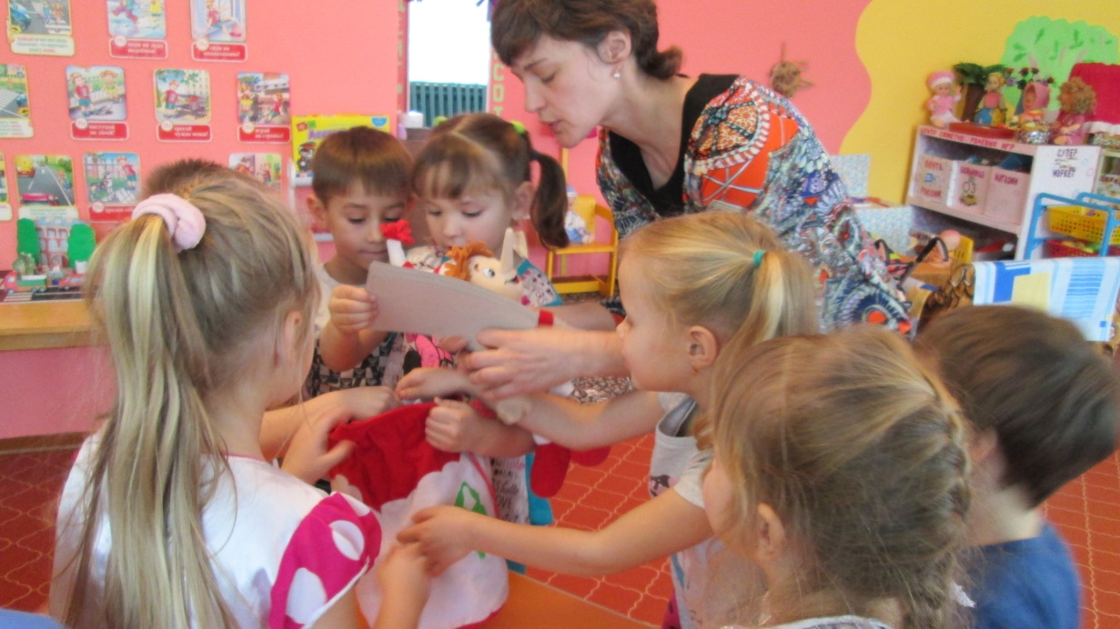
Что это за задание?
Игра «Назови ласково».
Воспитатель:
огурец – огурчик
помидор – помидорчик
капуста – капустка
перец - перчик
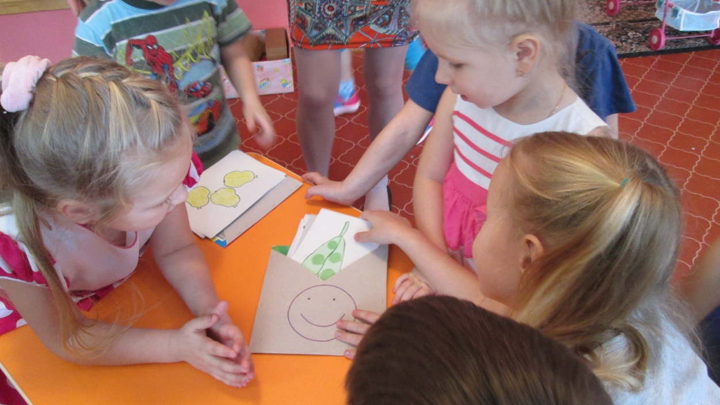Молодцы!
2. Воспитатель: Ребята, а я знаю очень интересную игру. Думаю Буратино будет тоже интересно с нами поиграть и он научит игре малышей и малышек.
Физ. минутка: «В огород»
В огород мы пойдем,
Урожай соберем.
Мы морковку натаскаем,
И картошку накопаем.
Срежем мы кочан капусты,
Круглый, сочный,
Очень вкусный.
Щавеля нарвем немножко
И вернемся по дорожке. (Дети идут по кругу друг за другом). (Имитация действий).
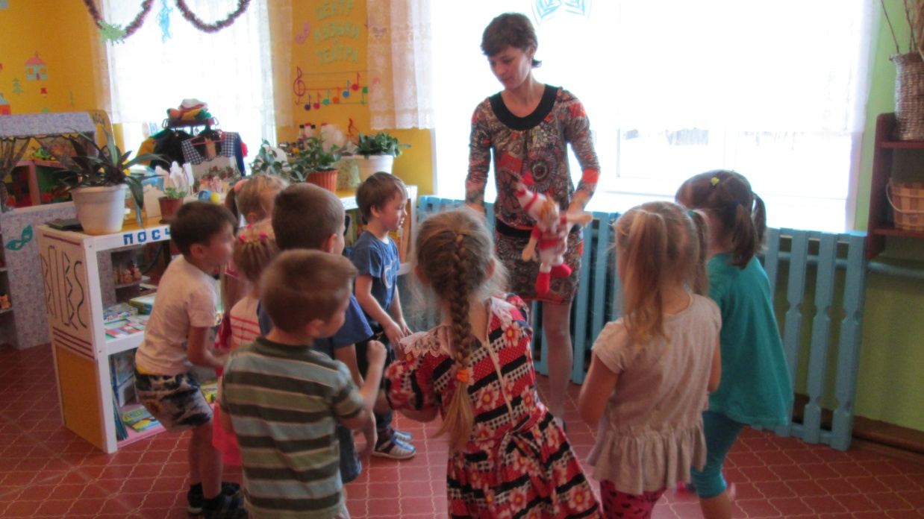
3. Воспитатель: Следующий конверт. Что здесь за задание?
Игра «Один и много»
один мандарин –много мандарин
одно яблоко –много яблок
один гранат –много гранат
один ананас -ананасов
одна груша – груш.
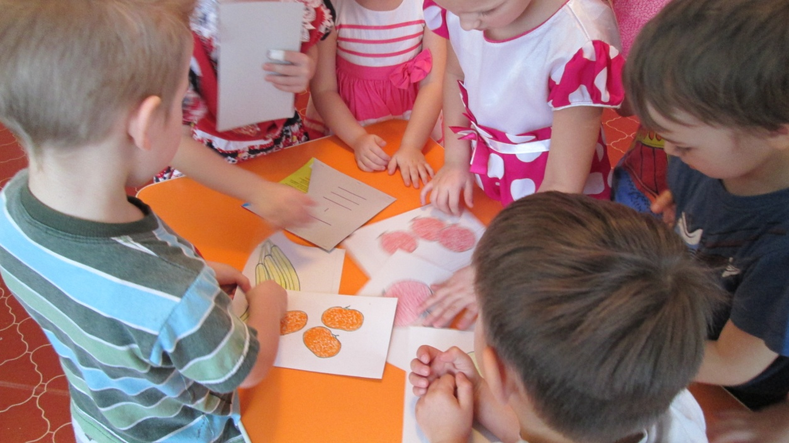

4. Воспитатель: Следующий конверт. Что здесь за задание?
Игра «Назови слово со звуком »
Воспитатель: Ребята, назовите фрукты, названия которых начинаются на звук [а].
Названия, каких овощей начинаются на звук [р.].
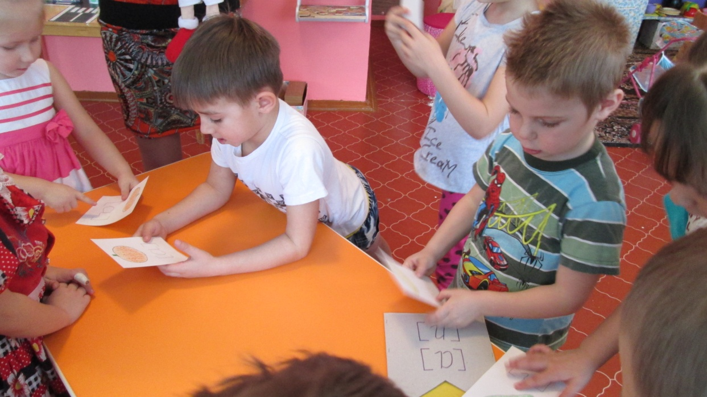
Молодцы!
5. Воспитатель: ребята вы еще что-то нашли в мешочке?
(разобрать фрукты овощи по корзинкам, для Буратино)
Игра «Опишите фрукт или овощ»
Воспитатель: Дети, у кого овощи подойдите к правой корзине, а у кого фрукты к левой. (Ребенок описывает фрукт это или овощ и делает вывод, правильно он выбрал корзинку)
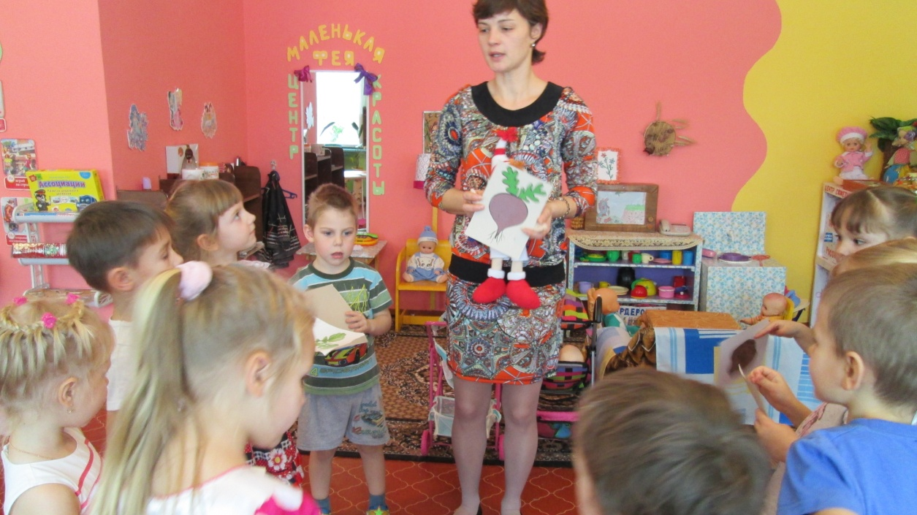
Воспитатель: Молодцы!
6. Рефлексия
Ребята все задания выполнили?
Что, сегодня мы с вами интересного рассказали Буратино?
Воспитатель: Я думаю, теперь Буратино много интересного расскажет малышам и малышкам, и друзьям из Солнечного города

Конспект занятия в старшей группе, на тему "Фрукты, овощи"
Цель: закрепление признаков и названий фруктов и овощей
Задачи:
Образовательная: расширение словарного запаса (название и признаки фруктов, овощей, понятие "сад" и "огород"), формирование умения отвечать полным предложением на вопрос, закрепить знания детей о фруктах и овощах, умение составлять описательные рассказы, развитие умения образовывать множественное число существительных от единственного числа, умение образовывать относительные прилагательные
Развивающая: развитие процессов концентрации внимания, зрительного восприятия, развитие памяти, мышления, развитие мелкой моторики
Воспитательная: воспитание любви к природе и бережного к ней отношения, воспитание умения работать в коллективе, воспитание дисциплинированности
Демонстрационный материал:
Картинки с изображением фруктов и овощей, картина сада, огорода, мешочек с фруктами и овощами, игра "Поваренок", "Волшебное дерево"
Ход занятия:
1.Орг. момент
Игра "4й лишний"
Воспитатель: здравствуйте, ребята!!!
Дети: Здравствуйте
Логопед: а сейчас ребятки, на свой стульчик сядет тот, кто назовет лишний предмет:
стол, яблоко, диван. кресло
яблоко, банан, ананас, огурец
малина, клубника, черника, груша
юбка, морковь, платье, майка
2. Беседа-диалог с детьми:
Воспитатель:
- давайте назовем все фрукты и овощи, которые выставлены на доске
- Сегодня мы с вами будем говорить о фруктах и овощах.
- В какое время года мы собираем урожай фруктов и овощей?
- Где растут? На чем?
- Что приготовить?
- Для чего их нужно кушать?
3. Волшебный мешочек
Вот мы с вами и вспомнили, всё что мы знаем об овощах и фруктах, а сейчас я приготовила для вас мешочек, как вы думаете, что может быть в этом мешочке?
Дети: овощи и фрукты
Воспитатель : правильно. Сейчас вы по очереди будете засовывать руку в мешочек, и на ощупь должны отгадать , что вы нашли в этом мешочке. А когда уже вытащите свой фрукт или овощ, расскажите о нем, какого цвета, формы, какой на ощупь, где растет, что можно из него приготовить. Посмотрим, какие вы внимательные и догадливые.
4. Д/и с мячом "Один-много "
Вы наверное немножко устали сидеть, давайте с вами встанем и поиграем с мячом. Я вам говорю один фрукт ил овощ, а вы мне называете много таких овощей или фруктов. Кому я кинула мяч, тот и говорит.
5. Игра "Волшебное деревце"
У меня для вас приготовлена ещё одна игра, она называется "Волшебное дерево".
Посмотрите на него внимательно, догадались, почему оно волшебное?
Дети: на нем растут фрукты и овощи
Воспитатель: верно, а на деревьях у нас только что может расти?
Дети: фрукты
Воспитатель: А овощи где растут?
Дети: в огороде на грядках
Воспитатель: совершенно верно. И вот сейчас каждый из вас соединит резиночкой свои любимые фрукты, или овощи. Не запутайтесь. Одной резиночкой можно соединить только 2 фрукта, или 2 овоща. И потом посмотрим кто из вас какие фрукты или овощи любит.
6. Самомассаж с шипованными мячами
Движения соответствуют тексту:
Я мячом круги катаю (между ладоней по кругу),
Взад-вперед его гоняю (движения вверх-вниз),
Им поглажу я ладошку,
А потом сожму немножко.
Каждым пальцем мяч прижму
И другой рукой начну.
А теперь последний трюк -
Мяч летает между рук (переброс мяча из руки в руку)
7. Игра "Поварёнок"
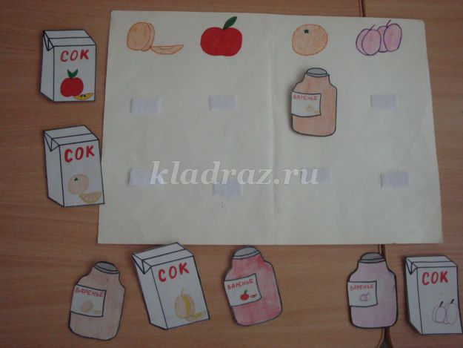
Воспитатель: А сейчас ребята, мы с вами поиграем ещё в одну очень интересную игру, игра называет "Поварята", мы с вами будем поварятами. А готовить мы будем сок и варенье из разных фруктов. Я каждому из вас раздаю баночку с вареньем и коробочку с соком, на них изображены фрукты. А вы должны будет приклеить коробочку с соком и баночку с вареньем под тот фрукт, который изображен на листе. И не забудьте нам сказать какой же сок и варенье у вас получится. Постарайтесь свой сок и варенье назвать правильно не ошибайтесь.
8. Рефлексичя
Воспитатель:
- О чем мы сегодня с вами говорили?
- Где растут фрукты, где овощи?
- Какая польза во фруктах и овощах?
- Что вам сегодня больше всего понравилось?
- Вы большие молодцы. Мне очень понравилось, как вы себя вели. До свидания.

Конспект непосредственно-образовательной деятельности в старшей группе «Осенние подарки»
Участники: дети старшей группы;
возраст детей – 5 лет.
Условия проведения: группа детского сада.
Оборудование: ноутбук, экран, музыкальный центр, «чудесный мешочек», овощи (картофель, лук, перец, кабачок), фрукты (яблоко, груша, лимон, мандарин, апельсин, ананас, слива), шпажки, одноразовые тарелки, салфетки, корзинки для овощей и фруктов. Презентация «Ходит осень в нашем парке». Музыкальные произведения Чайковского «Осень» из цикла «Времена года», «Ах, какая осень!». Загадки.
Цель: развитие творческих способностей и познавательного интереса у дошкольников.
Задачи:
Образовательные задачи:
1. Закрепить знания детей об осенних явлениях природы.
2. Учить называть различия между овощами и фруктами (где растут, какие на вкус, что из них готовят).
3. Уточнить и активизировать словарь детей.
4. Развивать связную речь (отвечать на поставленные вопросы полным предложением).
Развивающие задачи:
1. Развивать психические процессы: логическое мышление, память, слуховое и зрительное внимание.
2. Развивать мелкую моторику.
3. Развивать умения и навыки у детей в оформлении фруктового букета.
4. Развивать чувство композиции, воображение.
Воспитательные задачи:
1. Воспитывать смелость, уверенность, инициативность в освоении новых художественных материалов и способов работы с ними.
2. Воспитывать коммуникативные навыки, умение согласовывать свои действия, выслушивать друг друга, научить выдержке и терпению.
3. Воспитывать сотрудничество в совместной деятельности, умение доводить начатое дело до конца.
4. Воспитывать уважение к труду.
Предварительная работа:
1. Экскурсия в парк.
2. Беседы: «Осенние деньки», «Листопад», «Зачем деревья сбрасывают листья?», «Птицы и звери осенью», «Осенний урожай».
3. Чтение художественных произведений: И.Соколов-Микитов «Листопадничек», А.Твардовский «Лес осенью», В.Гаршин «Лягушка-путешественница», К.Д.Ушинский «Четыре желания».
4. Рассматривание репродукций картин: И.Левитана «Золотая осень», И.Остроухова «Золотая осень».
5. Слушание музыки П.И.Чайковского из цикла «Времена года».
6. Рассматривание натюрмортов П.Сезанн «Персики и груши», И.Машков «Натюрморт».
7. Игровые ситуации «Витаминная семья».
8. Беседа «Осторожно – острые предметы!».
Планируемые результаты:
1. Называет времена года в правильной последовательности.
2. Предпринимает попытки самостоятельного обследования предметов, при этом активно применяет все органы чувств.
3. Соблюдает элементарные правила безопасности.
4. Умеет планировать последовательность действий.
5. Составляет узоры из растительных форм.
Конспект.
Дети входят в группу. Звучит музыка «Осень» П.И.Чайковского из цикла «Времена года».
Воспитатель проводит беседу «Осенняя пора».
Воспитатель: Ребята, посмотрите в окно. Какое время года стоит на дворе?
Дети: На дворе стоит осень.
Воспитатель: Назовите приметы осени.
Дети: Осенью солнце светит редко.
Часто идет холодный дождь.
Листья желтые, красные, коричневые опадают с
деревьев на землю.
Птицы улетают в холодные края.
Люди надевают куртки, плащи, сапоги, потому что на
улице прохладно и сыро.
Воспитатель: После, какого времени года приходит осень?
Дети: Осень приходит после лета.
Воспитатель: Какое время года наступит после осени?
Дети: За осенью наступит зима.
Воспитатель: Какими словами можно сказать об осени? Осень, какая?
Дети: Осень золотая, красивая, солнечная, разноцветная, хмурая, дождливая, щедрая… .
Воспитатель: А как вы понимаете слова «щедрая осень»?
Дети: Осень подарила деревьям разноцветный наряд.
В осеннем лесу много грибов и ягод.
Осенью в полях и огородах люди собирают урожай.
Осенью животные в лесу делают запасы на зиму.
Осенью на деревьях и кустах созревают плоды.
Воспитатель: Молодцы, ребята! Осенью по опушкам лесов еще растут грибы, в моховых болотах ожерельем рассыпана по кочкам румяная клюква. На освещенных солнцем лесных полянках краснеют гроздья рябины. Я предлагаю посмотреть, какие еще подарки приготовила осень.
Просмотр презентации «Ходит осень в нашем парке» на стихи И. Винокурова.
Ребята, кому и какие подарки подарила осень?
Дети: Рябине – бусы красные.
Осине – фартук розовый.
Тополям – желтый зонтик.
Людям – фрукты.
Воспитатель: Ребята, посмотрите - осень и к нам заглянула, оставила урожай, а вот еще и чудесный мешочек. Хотите узнать, что в мешочке? Я буду загадывать загадки, а отгадки вы – найдете в мешочке, на ощупь, не глядя.
Воспитатель проводит игру «Чудесный мешочек».
Фрукт похож на неваляшку,
Носит желтую рубашку.
Тишину в саду нарушив,
С дерева упала... (груша)
Желтый цитрусовый плод
В странах солнечных растет.
А на вкус кислейший он.
Как зовут его? (лимон)
Этот фрукт в рубашке яркой
Любит, чтобы было жарко.
Не растет среди осин
Круглый рыжий... (апельсин)
Знают этот фрукт детишки,
Любят, есть его мартышки.
Родом он из жарких стран.
Высоко растет... (банан)
Само оно с кулачок,
Имеет красный бочок,
Дотронешься — гладко,
А откусишь — сладко… (яблоко)
Летом в платьице зеленом,
А по осени — в лиловом.
Ароматна и красива.
Узнаете? Это... (слива)
Ну а это угадать,
Очень даже просто:
Апельсин, ни дать, ни взять,
Только меньше ростом… (мандарин)
Груша, яблоко, банан,
Ананас из жарких стран.
Эти вкусные продукты
Вместе все зовутся... (фрукты)
Воспитатель: А зачем осень нам подарила фрукты?
Дети: Чтобы кушать и не болеть.
Фрукты содержат много витаминов.
А еще из фруктов можно приготовить сок, компот,
джем, варенье, повидло, салат.
Фрукты можно засушить на зиму.
Воспитатель: Ребята, настала пора собрать фрукты (физ. минутка).
Стояла корзинка на полке без дела - присесть, округлить руки, изобразить корзину.
Скучала, наверно, все лето она - наклоны головы вправо-влево.
Вот осень пришла, и листва пожелтела - встать, изобразить ветви деревьев.
Настала пора собирать урожай - потянуться, изобразить срывание фруктов с деревьев.
Корзинка довольна - руки округлить перед собой, кивать головой.
Она удивилась, что так много фруктов в саду уродилось! - подняться на носочки показать руками большой круг.
Воспитатель: Молодцы, ребята! Вы, очень много интересного знаете о фруктах. Еще фруктами можно украсить праздничный стол. Я вас научу, как можно из фруктов сделать фруктовый букет. Только у нас в корзинке все перемешалось, и овощи и фрукты. Помогите мне разложить все по местам – в одну корзинку овощи, в другую фрукты.
Воспитатель проводит подвижную игру-соревнование «Овощи-фрукты».
Воспитатель: Ребята, нам надо поделиться на две команды: I команда девочек – и «Умницы», а II команда мальчиков – «Умники». Команда «Умницы» будут собирать фрукты, а команда» Умники» - овощи. По команде первые участники бегут к большой корзине и берут нужный овощ или фрукт, возвращаются и кладут в свою корзинку. Остальные участники по очереди выполняют тоже задание. Выигрывает та команда, которая не только первая придет к финишу, но и правильно выполнит задание. Команды, готовы? Раз! Два! Три! Начни! Ребята, вы молодцы, все старались, а сейчас мы проверим – какая команда выполнила задание без ошибок.
Команда «Умницы»: В нашей корзинке лежат фрукты: яблоко, банан, апельсин, груша.
Команда «Умники»: В нашей корзинке лежат овощи: лук, помидор, чеснок, кабачок.
Воспитатель: Все задания выполнили правильно! Победила - ДРУЖБА! А сейчас пришло время сделать фруктовый букет.
Дети садятся за столы, на которых стоят тарелочки, фрукты и шпажки.
Воспитатель: Ребята, посмотрите, сколько фруктов на столе, из них мы будем делать букет. Кто скажет, во что ставят букеты?
Дети: Букет цветов ставят в вазу.
Воспитатель: Но у нас нет вазы. Но вазой нам может послужить ананас. Диана, поставь ананас в центр тарелки, а Рома украсит края тарелки дольками апельсина и лимона.
Дети выполняют задание.
Воспитатель: А сейчас мы будем украшать первый ряд букета. Для этого девочки берут готовые цветочки из сливы, а мальчики из киви и нанизываем на шпажки и вставляем в ананас.
Второй ряд мы будем украшать виноградом – берем шпажки, нанизываем ягодки и вставляем в ананас.
Следующий ряд украшаем сердечками и цветочками, которые вырезаны из яблока, груши и апельсина.
А закончить украшение букета, предлагаю вам самостоятельно.
Никита: Я возьму кружок банана.
Камила: Я возьму дольку банана, а сверху вставлю виноград.
Дети самостоятельно украшают букет.
Воспитатель: Ребята, какие вы молодцы! Посмотрите, какой чудесный фруктовый букет получился! Что можно сделать с букетом?
Дети: Можно украсить праздничный стол.
Букет можно подарить.
Порадовать маму.
А можно угостить друзей.
Воспитатель: А еще можно дома вместе с родителями сделать фруктовый букет. Ребята, а что вам сегодня понравилось на занятии?
Вика: Мне понравилось украшать ананас.
Влад: Мне понравилась игра-соревнование.
Диана: А мне понравилось находить отгадки в чудесном мешочке.
Воспитатель: Букет у нас получился замечательный, и мы его поставим на нашу осеннюю выставку поделок. Все сегодня постарались. Молодцы!

Конспект НОД в старшей группе «Фрукты»

Образовательные области:«Познание», «Речевое развитие», «Художественное творчество», «Социализация», “Физическое развитие”.
Цель. Развитие всех компонентов устной речи в различных видах деятельности.
Задачи.
Образовательные:
— упражнять различать слова, обозначающие действие предмета;
— учить задавать вопросы к словам, обозначающим действие предмета;
— учить образовывать прилагательные из существительных;
— учить детей составлять описательные рассказы по схеме.
Развивающие:
— способствовать развитию связной речи, зрительного внимания, речевого слуха, мышления, артикуляционной, координации речи с движением;
— развивать умение отгадывать загадки;
— развивать тактильные ощущения.
Воспитательные:
-воспитывать умение выслушивать рассказы других детей;
— прививать бережное отношение к природе.
Материал и оборудование: альбомный лист, цветные карандаши, картинки фруктов, схема для составления описательных рассказов, муляжи фруктов,«чудесный мешочек».
Методические приёмы: рассматривание иллюстраций; выразительное чтение; составление рассказов по картинке; чтение стихотворения С. Михалкова«Овощи», Бокова «Урожай»; рисование,«чудесный мешочек» с муляжами фруктов, изображения фруктов и овощей, схема для составления описательных рассказов.
Ход занятия:
Организационный момент.
Воспитатель.- Ребята, какое сейчас время года?
Дети — Осень.
Воспитатель.- Какие приметы осени вы знаете?
Дети — Опадают листья, птицы улетают в тёплые края, становится холоднее, люди надевают тёплую одежду, собирают урожай.
Воспитатель.-Да, осенью люди собирают с полей и в садах урожай. Какие плоды собирают осенью вы узнаете, если отгадаете загадки.
Загадки
Фрукт похож на неваляшку,
Носит желтую рубашку.
Тишину в саду нарушив,
С дерева упала… (груша)
Желтый цитрусовый плод
В странах солнечных растет.
А на вкус кислейший он.
Как зовут его? (лимон)
Этот фрукт в рубашке яркой
Любит, чтобы было жарко.
Не растет среди осин
Круглый рыжий… (апельсин)
Знают этот фрукт детишки,
Любят есть его мартышки.
Родом он из жарких стран.
Высоко растет… (банан)
Воспитатель. — Вы легко отгадали загадки. А как можно одним словомназвать то, что вы видите на картинках?
Дети — Фрукты.
Воспитатель — Где растут фрукты?
Дети — Фрукты растут в саду.
Воспитатель — Чем занимаются люди в садах и огородах осенью?
Дети — Собирают урожай
Воспитатель — Как вы думаете, зачем выращивают, собирают и хранят фрукты?
Дети — Люди употребляют в пищу фрукты.
Воспитатель — А как вы думаете, фрукты полезны для здоровья?
Дети: Да, в них содержатся витамины.
Дидактическая игра «Опиши фрукт»
Воспитатель. — Ребята, сейчас я буду показывать фрукт, а вы мне его опишите (цвет, форма, размер, на вкус)
Дидактическая игра «Чудесный мешочек»
Воспитатель — Сейчас мы поиграем в игру «Чудесный мешочек» (муляжи яблока, груши, апельсина, банана, лимона)
Дети на ощупь определяют и называют фрукт, затем вынимают из мешочка и кладут на стол.
Физминутка:
Будем мы варить компот(маршировать на месте)
Фруктов нужно много. Вот. (показать руками «много»)
Будем яблоки крошить, (имитировать как крошат)
Грушу будем мы рубить, (рубят)
Отожмем лимонный сок, (отжимают)
Слив положим и песок. (кладут, насыпают песок)
Варим, варим мы компот, (повернуться вокруг себя)
Угостим честной народ. (хлопать в ладоши).
Дидактическая игра «Назови ласково»
Воспитатель: Сейчас, ребята, встанем в круг и поиграем с вами в игру «Назови ласково». Я буду вам бросать мяч и называть фрукты, а вы возвращаете мне мяч обратно и называете этот фрукт ласково:
Яблоко-яблочко
Банан- бананчик
Апельсин-апельсинчик
Лимон-лимончик
Воспитатель — Спасибо, садитесь на свои места.
Дидактическая игра «Один-много»
Воспитатель: А теперь, ребята, я показываю на картинке фрукт, а вы мне ответите, как мы говорим, если фруктов много:
Один мандарин — много мандарин
Одно яблоко — много яблок
Одна груша — много груш
Один апельсин — много апельсин
Дидактическая игра «Назови»
Сок из апельсина какой? (апельсиновый)
Повидло из яблок? (яблочное)
Компот из груш? (грушёвый)
Сок из граната? (гранатовый)
Составление описательного рассказа про фрукты
План рассказа:
Что это? Где растет?
Какой имеет внешний вид (цвет, форма, размер)?
Какой на вкус? Что из него готовят?
Воспитатель — Ребята, сейчас мы будем составлять рассказы по схеме.
Дети с опорой на схему составляют рассказы о фруктах.
Итог занятия.
Воспитатель — О чем сегодня мы говорили? Что больше всего вам понравилось?
Игра «Дорисуй фрукт»
Воспитатель — Ребята, а сейчас вам надо дорисовать картинку и определите, что за фрукт вы изобразили. (На листе бумаги пол яблока, пол груши, детям рекомендуется дорисовать, раскрасить, определить)
Воспитатель — Ребята, вы молодцы! Вы сегодня многое узнали, многому научились.

